Especificación de software Etapa de Evaluación 1

Proyecto: rdWatch

Febrero

Ficha del documento

Fecha | Revisión | Autor | Verificado dep. calidad.
[Fecha] | [Rev] | [Descripcion] | [Firma o sello]

Documento validado por las partes en fecha: [Fecha]

Por el cliente | Por la empresa suministradora
Fdo. D./ Dña [Nombre] | Fdo. D./Dña [Nombre]

Gestión de pruebas

Pruebas realizadas a la base de datos

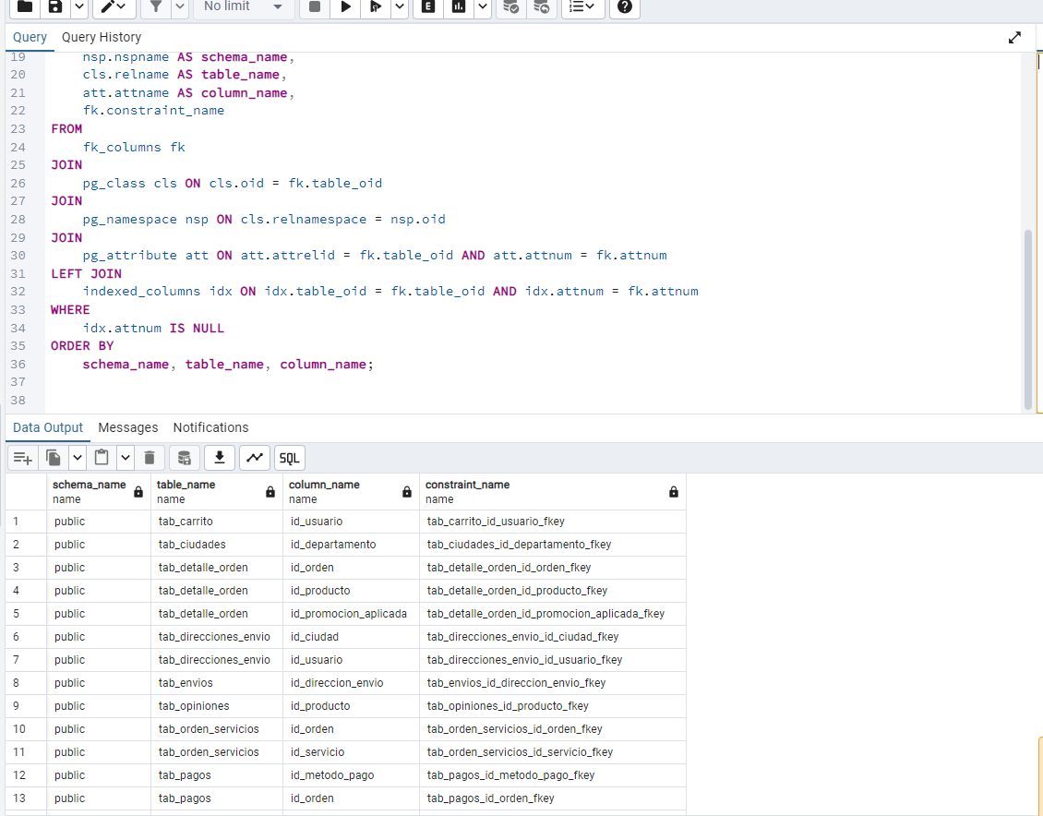

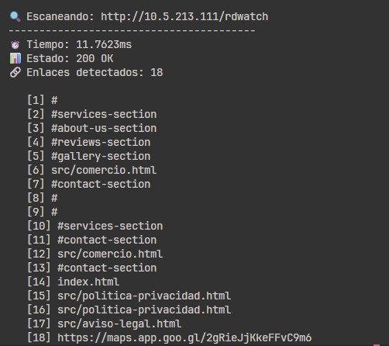

Pruebas realizadas interfaz

RD WATCH
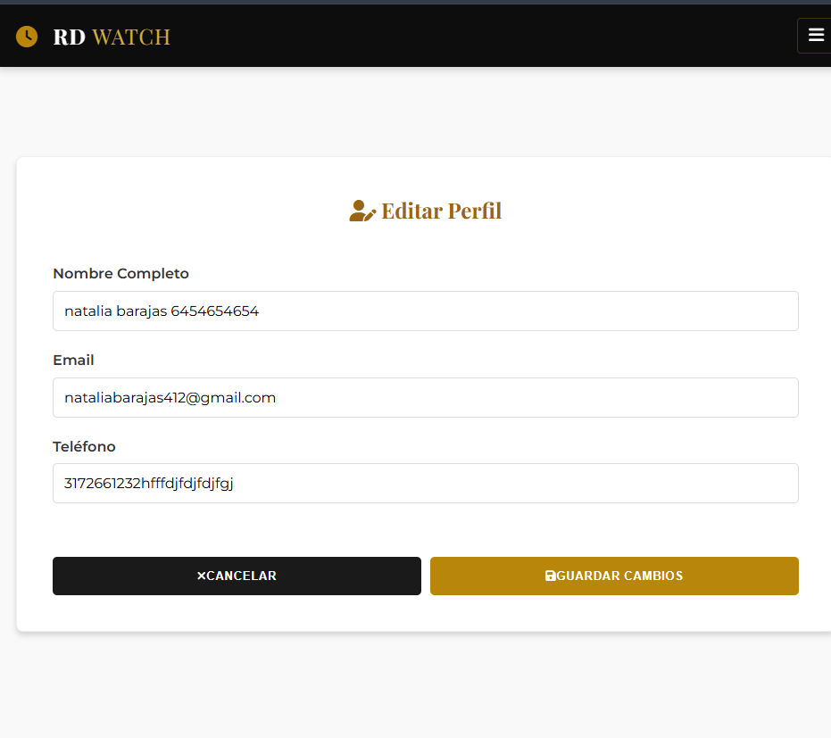
Me deja poner letras al ingresar el teléfono y también no tiene un limite de números o letras
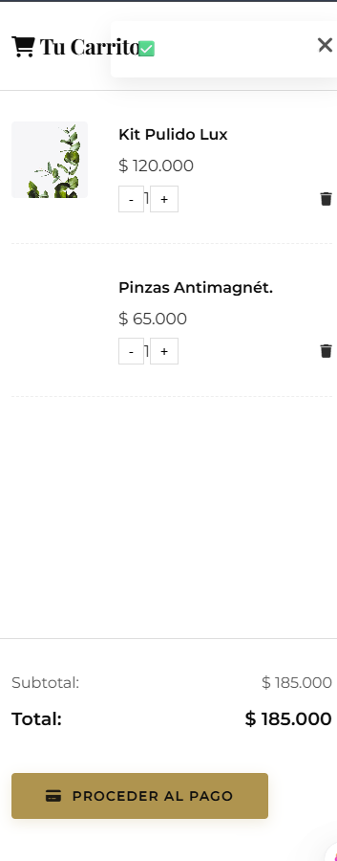
El color del fondo no deja leer nada

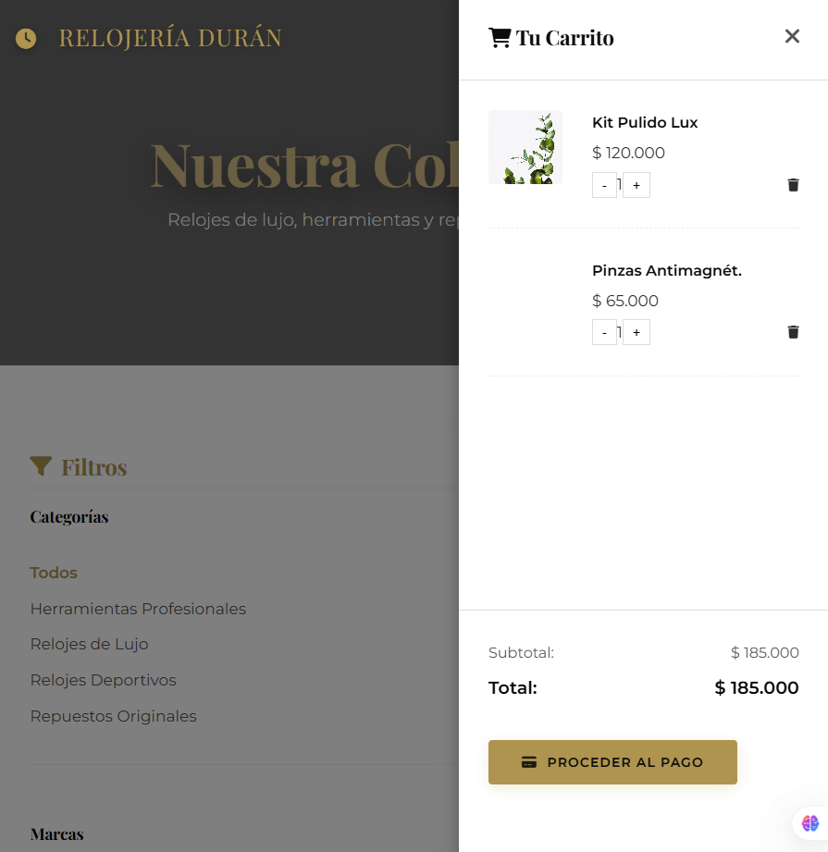
No hay pasarela de pagos
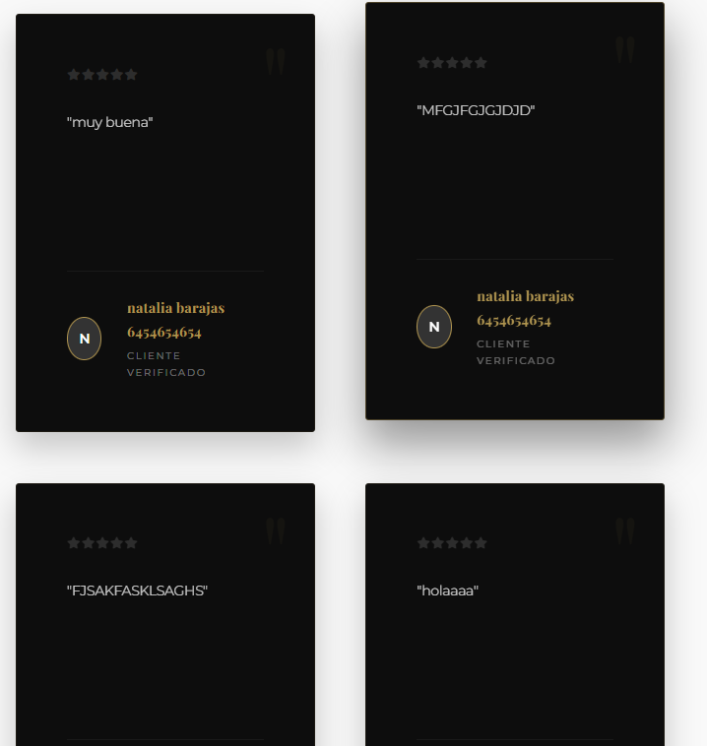
No me deja ver la calificación solo el mensaje no las estrellas

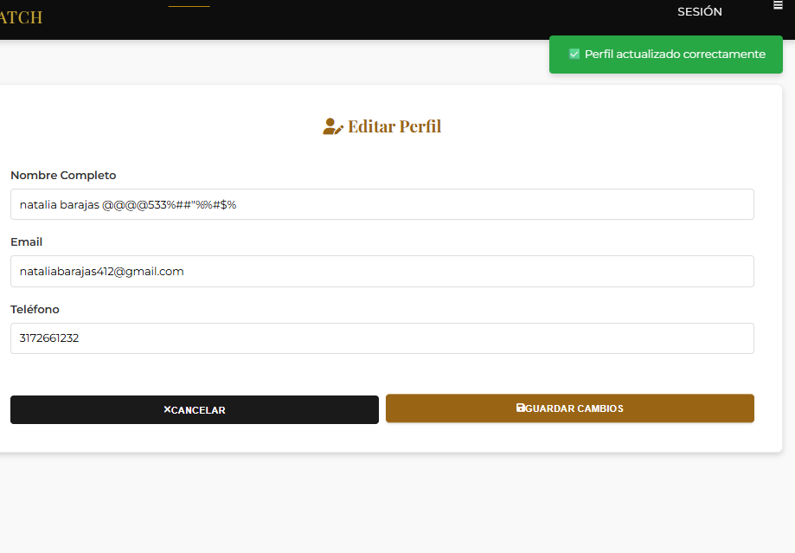
En el nombre completo deja guardar espacios en blanco y también signos
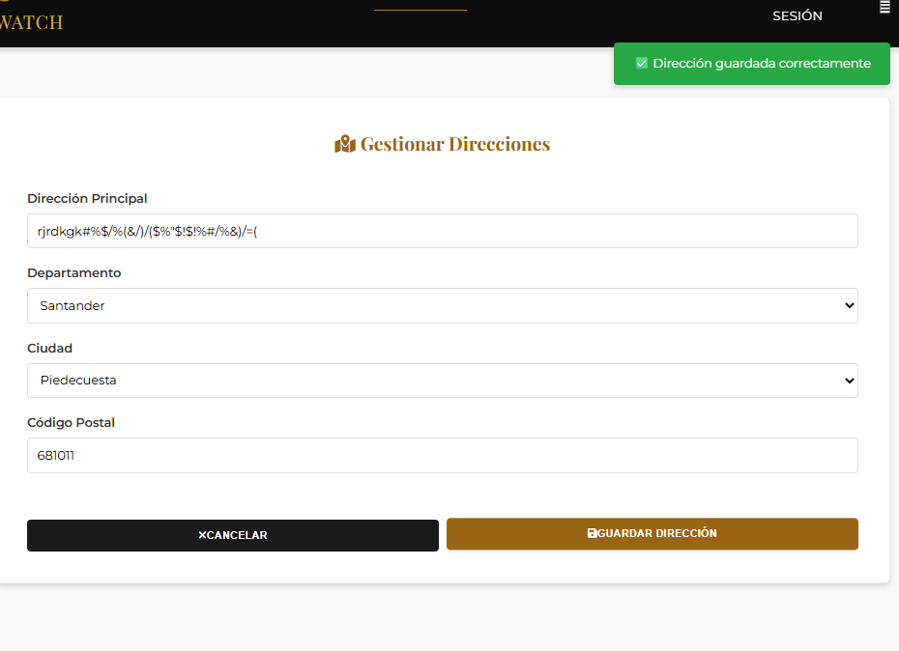
Guarda signo igual en dirección
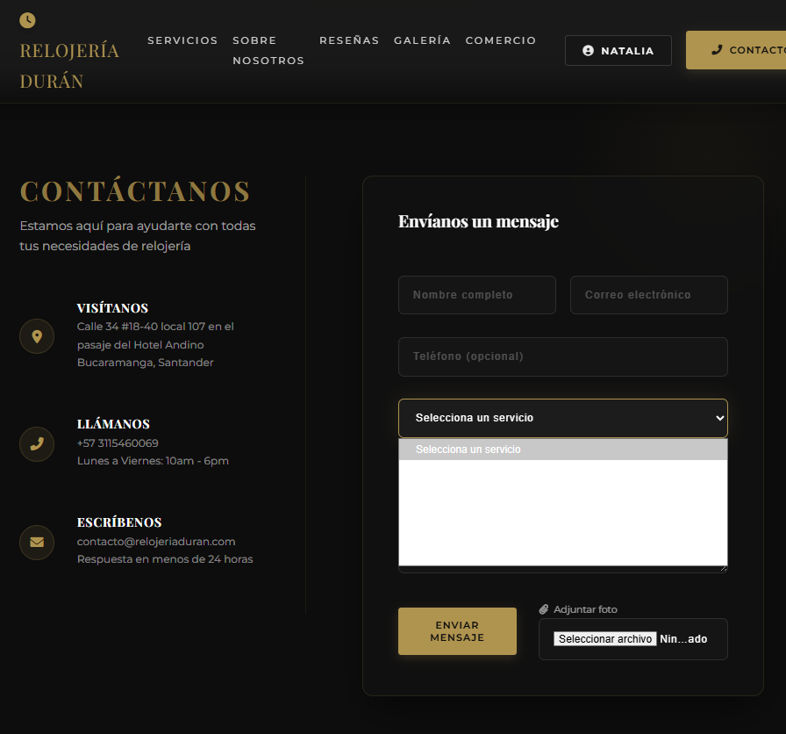
Los colores no dejan ver la letra
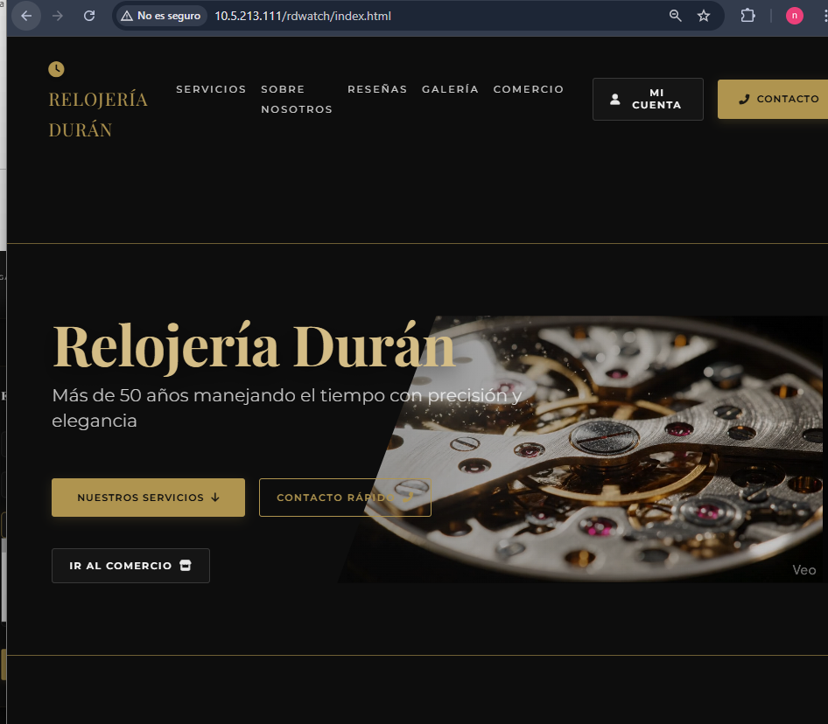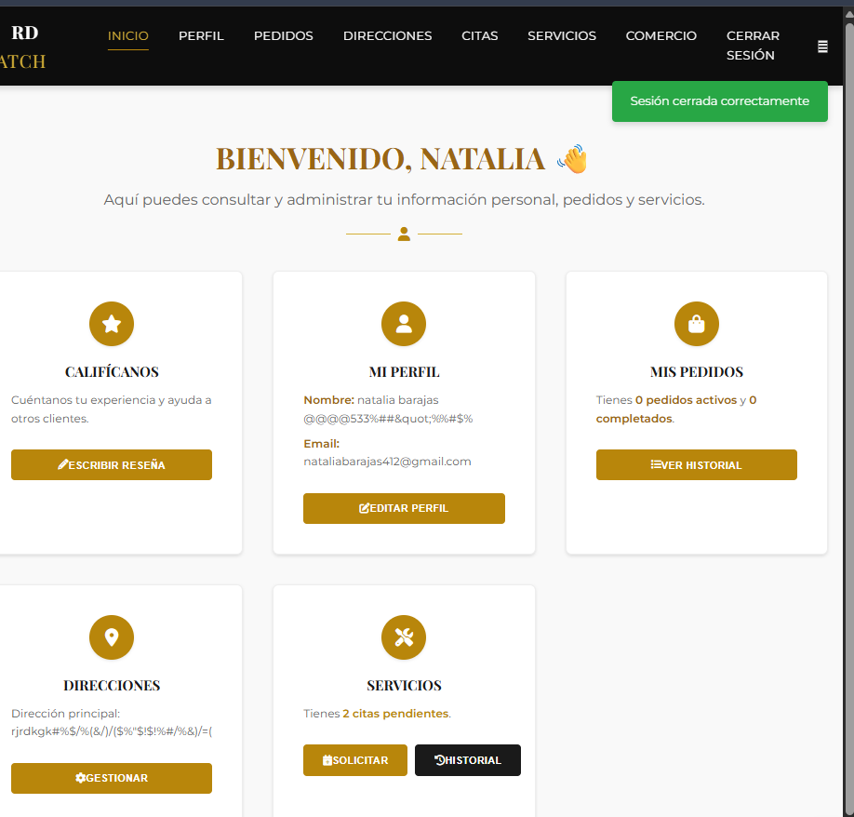
Cierro la sesión y hago click al botón de retroceder y me deja abrir mi cuenta
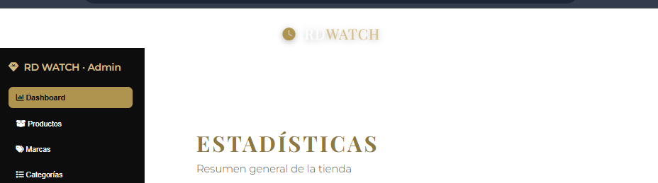
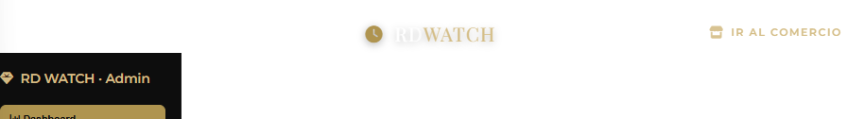
Se pierden ciertos botones por el color de fondo
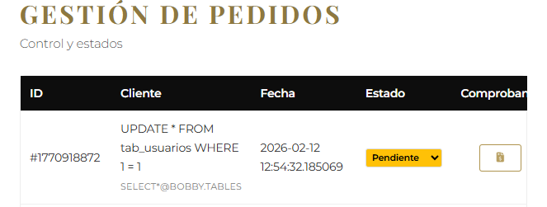
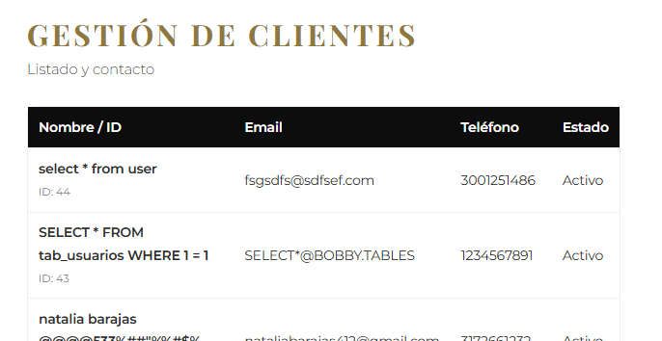
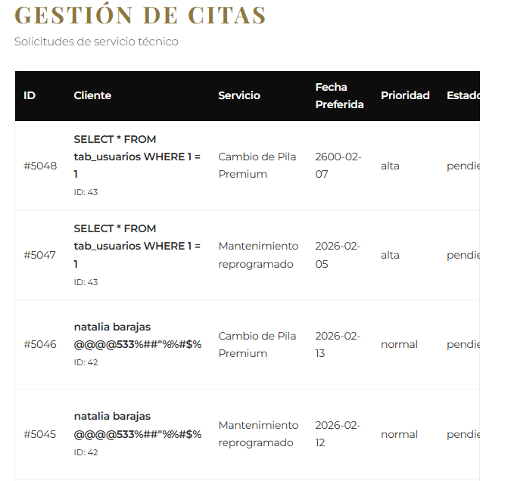
No hay validaciones en nada xd
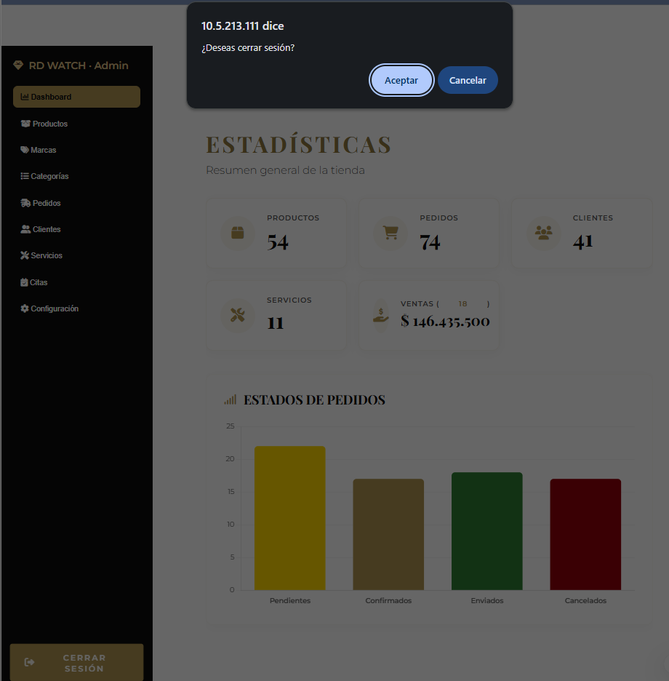
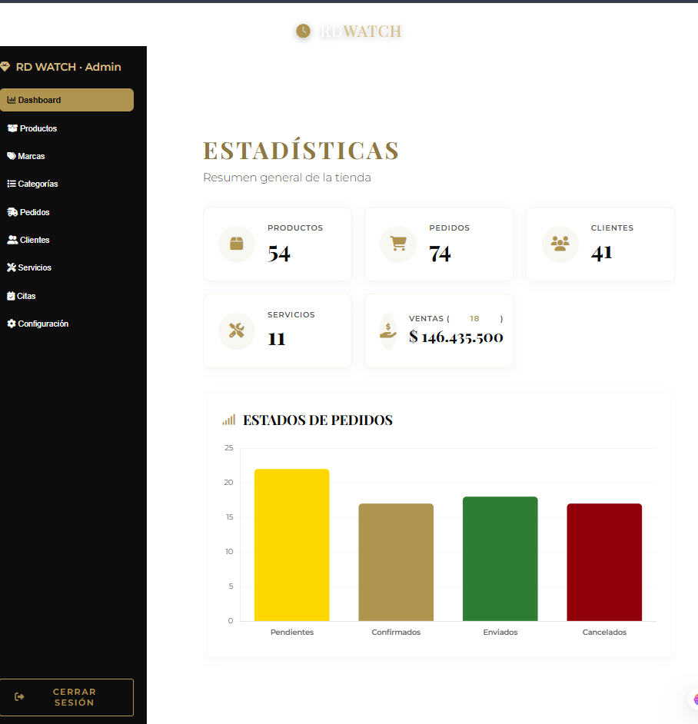

No tiene validación de tokens
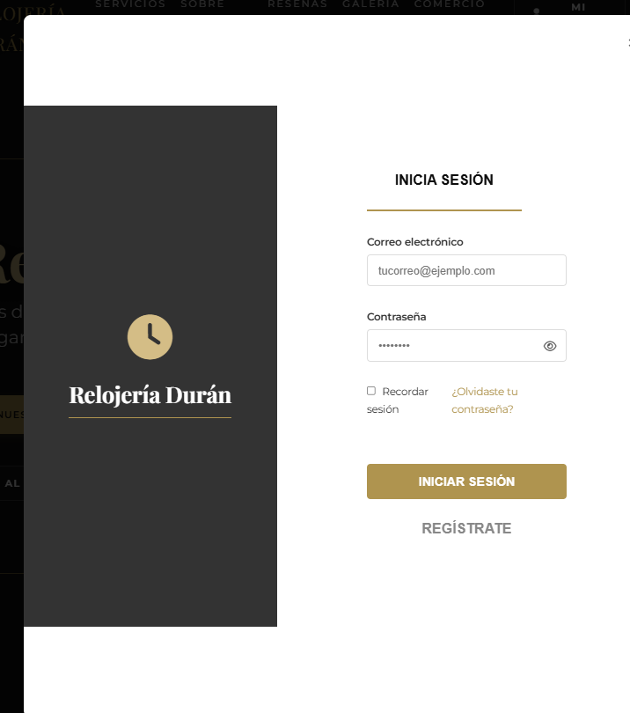
No funciona el botón de “olvidaste tu contraseña”

Pruebas de seguridad

Busca posibles errores de gestión de software basado en red:

Inyección (SQL, LDAP, NoSQL)
Autenticación rota y gestión de sesiones
Exposición de datos sensibles (PII, contraseñas)
Entidades externas XML (XXE)
Control de acceso roto (Broken Access Control)
Configuración de seguridad incorrecta
Cross-Site Scripting (XSS)
Deserialización insegura
Uso de componentes con vulnerabilidades conocidas

FALTA DE FILTROS PARA VISUALIZAR LOS CLIENTES Y EL ESTADO DE SUS PEDIDOS.
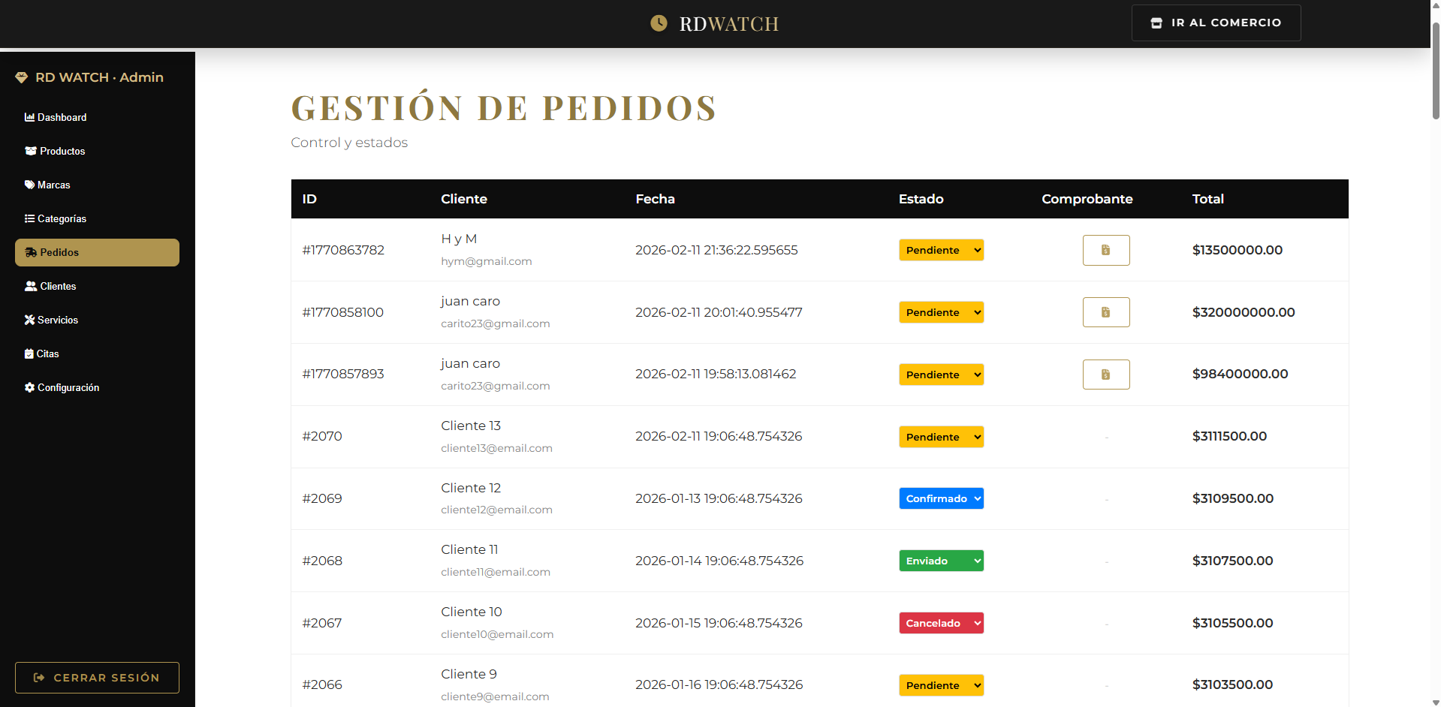

FALTA DE FILTROS PARA VISUALIZAR LOS CLIENTES Y EL ESTADOS DE LAS CITAS.
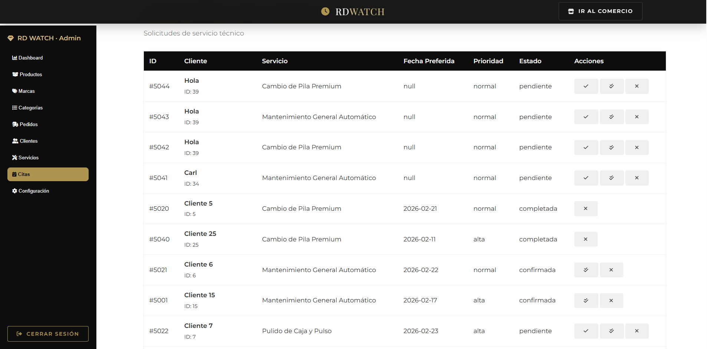

- EN EL REGISTRO DE USUARIOS NO TIENE VALIDACION EN EL INPUT DE NOMBRE, SE PUEDE CREAR UN USUARIO CON SELECT * FROM USER

- DUPLICIDAD DE DATOS EN EL REGISTRO DE USUARIOS, SOLO TIENE VALIDACION EN LA DUPLICIDAD DE CORREO ELECTRONICO.

